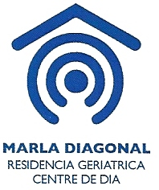
Residencia Geriátrica MARLA Diagonal

HORARIOS

Horario de levantamiento y encamamiento de los residentes

De 7 a 9.30 horas y de 20 a 23 horas

Horario de Comidas

- DESAYUNO: De 9.15 a 09,45 horas
- ALMUERZO: De 11.15 a 11.45 horas
- COMIDA: De 13 a 14.00 horas
- MERIENDA: De 17 a 17.30 horas
- CENA: De 19.00 a 20.00 horas
- RESOPÓN: A partir de las 21 horas

Horario de Visitas Médicas: Dra. Silvia Durany

Lunes de 17 a 19 horas

Responsable Higiénico-Sanitario: Llum Pino

Lunes de 16,30 a 19,30 horas
Martes de 16,30 a 20 horas
Jueves de 16,30 a 20 horas

